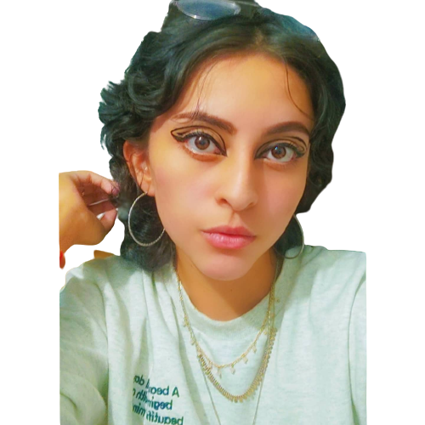
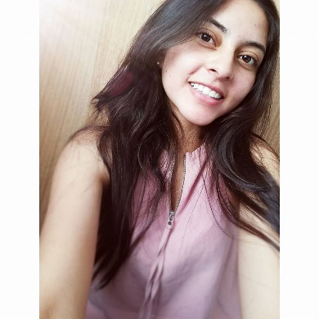
MARÍA PAULA PRADA
Carrera 80 bis No.7ª-15 Castilla
C.C Nº 1.020.844.374 de Bogotá
Cel. 312 499 82 65
Portafolio @1020_pradamakeup
paulamariaprada1020@gmail.com

PERFIL PROFESIONAL

Como profesional en maquillaje artístico cuento con los conocimientos, habilidades y actitud suficiente, lo que me da la seguridad de mi buen desempeño al momento de asumir cualquier cargo dentro de la profesión. Me gusta el trabajo en equipo retroalimentándome y aportando conocimiento. Me encuentro con la disposición de crear e innovar de acuerdo a las tendencias. Utilizando la piel como lienzo, puedo plasmar los pensamientos y proyecciones a realizar.
Así mismo cuento con varios cursos que me han dado la capacidad del manejo de relaciones empresariales, marketing digital, imagen personal, marca personal, conocimiento de bodypaint, maquillaje social y productos de belleza. Manejo programas como Photoshop, Ilustrator, InDesing, Word, Powerpoint, Google ads, Canva, para el retoque, manejo de matices, tonalidades, elaboración de documentos, con la finalidad de presentar un trabajo pulido y buena elaboración visual.

FORMACIÓN ACADÉMICA
Diplomado en Senior Management Marketing Digital
MDA Latam
(Actualmente lo cursa)
Bogotá D.C.

Diplomado de Marca Personal
Asociación Internacional de Consultores de Imagen (AICI)
Marzo 2021
Bogotá D.C.

Diplomado en Asesora de Imagen y Personal Shopper
Asociación Internacional de Consultores de Imagen (AICI)
Julio 2020
Bogotá D.C.

Técnico Profesional en Maquillaje Artístico
Universidad LCI Bogotá
Agosto 2019
Bogotá D.C.

Inglés
Nivel B1
Wise Up
Octubre 2018
Bogotá, D.C.

Secretariado Ejecutivo
Instituto Meyer
Cuarto semestre
Diciembre de 2017
Bogotá D.C.,

Bachiller Académico
Colegio Externado Caro y Cuervo
Noviembre de 2016
Bogotá D.C.,

REFERENCIAS PERSONALES

JUAN PABLO MARTIN RAMOS
Comerciante
Celular 311 273 65 59

NOHRA RIPE RODRÍGUEZ
Contadora Pública
Independiente
Celular 312 466 42 34
REFERENCIAS FAMILIARES

RAFAEL RICARDO PRADA RUIZ
Conductor
Celular 311 785 11 53

DANIEL RICARDO PRADA NIÑO
Administrador de Empresas
Celular 320 401 71 57

María Paula Prada
C.C 1.020.844.374 Bogotá
Bogotá D.C

